ex3-0.sh 코드:
#!/bin/bash

echo 'ecport MYENV="Hello Shell"' >> ~/.bashrc
source ~/.bashrc

echo "MYENV 변수값 유지 확인: $MYENV"
unset MYENV
echo "환경변수 해제 후 변수값 확인: $MYENV"
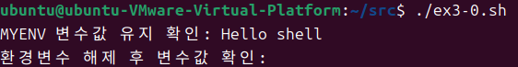

ex3-1.sh 코드:
#!/bin/bash

# 인자가 2개인지 확인
if [ $# -ne 2 ]; then
echo "사용법: $0 num1 num2"
exit 1
fi

a="$1"
b="$2"

echo "입력 값: a = $a, b = $b"
echo "--------------------------"

echo "a + b = $((a + b))"
echo "a - b = $((a - b))"
echo "a * b = $((a * b))"
# 나눗셈은 0 나누기 체크
if [ $b -ne 0 ]; then
echo "a / b = $((a / b))"
else
echo "a / b = 계산 불가 (0으로 나눌 수 없음)"
fi
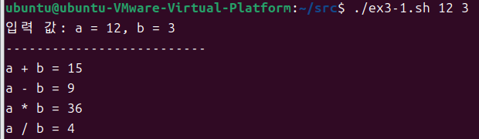

ex3-2.sh 코드:
#!/bin/bash

echo "### y = (1/2)x^2 실수 계산기 ###"
echo "계산할 실수 값(x)을 두 개 이상 입력하세요 (예: 2.5 4 6.7): "

# 사용자로부터 여러 개의 값 입력 받기
read -a INPUT_VALUES

# 입력된 값의 개수가 2개 이상인지 확인
if [ ${#INPUT_VALUES[@]} -lt 2 ]; then
echo "오류: 최소한 두 개 이상의 값을 입력해야 합니다."
exit 1
fi

echo "-----------------------------------"
echo "입력 X | 출력 Y = 0.5 * X^2"
echo "-----------------------------------"

# 반복문을 사용하여 입력된 각 값에 대해 계산 수행
for x in "${INPUT_VALUES[@]}"; do
# bc 명령어를 사용하여 실수 계산 수행
# scale=4: 소수점 4째 자리까지 정확도를 설정
# (0.5 * x * x)를 계산
y=$(echo "scale=4; 0.5 * $x * $x" | bc)

# 결과를 출력
printf " %-6s | %s\n" "$x" "$y"
done
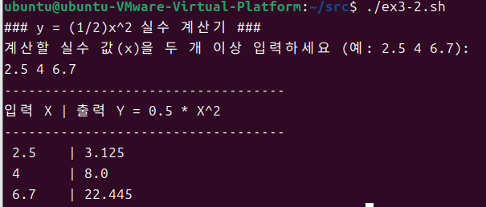
ex3-3.sh 코드:
#!/bin/bash

get_grade() {
SCORE=$1
if [ $SCORE -ge 90 ]; then
echo "A"
else
echo "B"
fi
}

echo "점수들을 입력하세요 (예: 95 88 100): "
read -a SCORES

if [ ${#SCORES[@]} -lt 2 ]; then
echo "오류: 최소한 두 개 이상의 점수를 입력해야 합니다."
exit 1
fi

TOTAL_SUM=0
COUNT=0

echo "------------------------"
echo "점수 | 등급"
echo "------------------------"

for score in "${SCORES[@]}"; do
if [ "$score" -lt 0 ] || [ "$score" -gt 100 ]; then
continue
fi

GRADE=$(get_grade "$score")
printf " %-4s | %s\n" "$score" "$GRADE"

TOTAL_SUM=$((TOTAL_SUM + score))
COUNT=$((COUNT + 1))
done

if [ $COUNT -eq 0 ]; then
echo "유효한 점수가 없습니다."
exit 0
fi

AVERAGE=$(($TOTAL_SUM / $COUNT))
AVG_GRADE=$(get_grade "$AVERAGE")

echo "------------------------"
echo "평균 점수: $AVERAGE"
echo "평균 등급: $AVG_GRADE"
echo "------------------------"
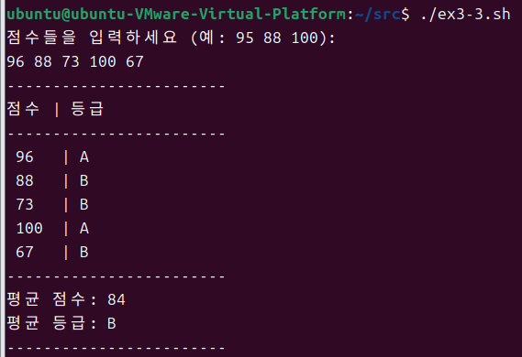

ex3-4.sh 코드:
#!/bin/bash

# 성적을 저장할 전역 배열
SCORES=()
# 평균 등급(GPA) 계산을 위한 함수 (예시 구현)
gpa_convert() {
local avg_score=$1
if [ "$avg_score" -ge 90 ]; then
echo "A"
elif [ "$avg_score" -ge 80 ]; then
echo "B"
elif [ "$avg_score" -ge 70 ]; then
echo "C"
else
echo "D"
fi
}

# 메뉴 출력 함수
print_menu() {
echo "=============================="
echo "1) 과목 성적 추가"
echo "2) 입력된 모든 점수 보기"
echo "3) 평균 점수 확인"
echo "4) 평균 등급(GPA) 변환"
echo "5) 종료"
echo "=============================="
echo -n "선택 (1-5): "
}

# 메인 루프 시작
while true; do
print_menu
read CHOICE

case $CHOICE in
1)
echo ""
echo "--- 1. 과목 성적 추가 ---"
echo -n "추가할 점수를 입력하세요 (0~100): "
read NEW_SCORE

# 숫자 및 범위 유효성 검사 (간단화)
if [[ "$NEW_SCORE" =~ ^[0-9]+$ ]] && [ "$NEW_SCORE" -ge 0 ] && [ "$NEW_SCORE" -le 100 ]; then
SCORES+=("$NEW_SCORE")
echo "✅ $NEW_SCORE 점수가 추가되었습니다."
else
echo "❌ 유효하지 않은 점수입니다. (0~100 범위의 정수만 가능)"
fi
;;
2)
echo ""
echo "--- 2. 입력된 모든 점수 보기 ---"
if [ ${#SCORES[@]} -eq 0 ]; then
echo "입력된 점수가 없습니다."
else
echo "총 ${#SCORES[@]} 개의 점수가 입력되었습니다: ${SCORES[@]}"
fi
;;
3)
echo ""
echo "--- 3. 평균 점수 확인 ---"
if [ ${#SCORES[@]} -eq 0 ]; then
echo "점수가 없어 평균을 계산할 수 없습니다."
else
TOTAL_SUM=0
for score in "${SCORES[@]}"; do
TOTAL_SUM=$((TOTAL_SUM + score))
done

COUNT=${#SCORES[@]}
AVERAGE=$(($TOTAL_SUM / $COUNT))

echo "총합: $TOTAL_SUM, 과목 수: $COUNT"
echo "평균 점수: $AVERAGE (정수 나눗셈)"
fi
;;
4)
echo ""
echo "--- 4. 평균 등급(GPA) 변환 ---"
if [ ${#SCORES[@]} -eq 0 ]; then
echo "점수가 없어 등급을 계산할 수 없습니다."
else
TOTAL_SUM=0
for score in "${SCORES[@]}"; do
TOTAL_SUM=$((TOTAL_SUM + score))
done

COUNT=${#SCORES[@]}
AVERAGE=$(($TOTAL_SUM / $COUNT))
AVG_GPA=$(gpa_convert "$AVERAGE")

echo "평균 점수 ($AVERAGE)의 GPA 등급: $AVG_GPA"
fi
;;
5)
echo "프로그램을 종료합니다. 감사합니다."
exit 0
;;
*)
echo "❌ 잘못된 선택입니다. 1에서 5 사이의 숫자를 입력해주세요."
;;
esac
echo "" # 메뉴 구분용 빈 줄
done
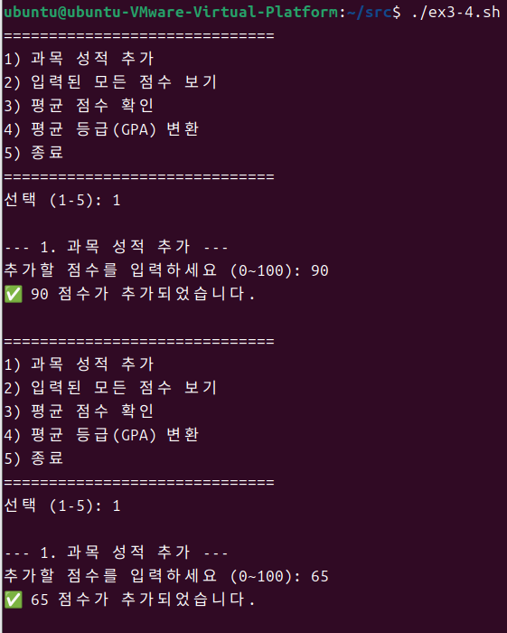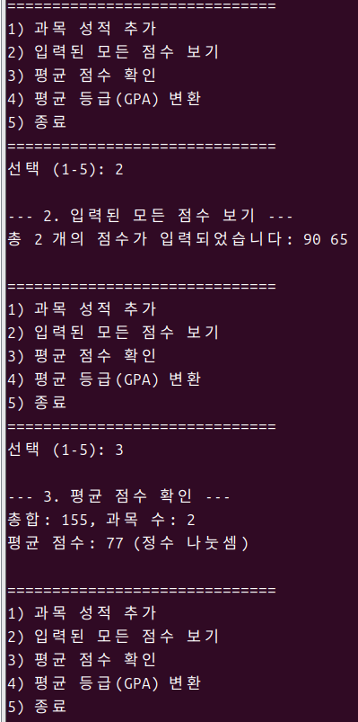
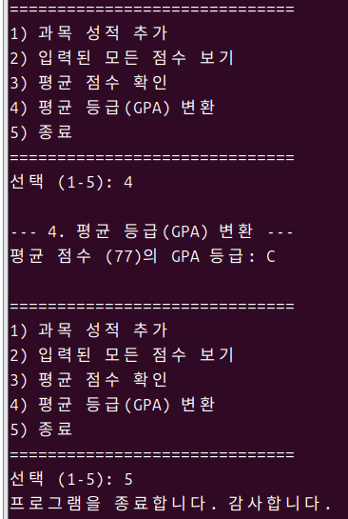

ex3-5.sh 코드:
#!/bin/bash

# 내부 함수 정의: ls 명령어를 실행하되, 전달된 옵션을 실행
run_ls() {
# "$@" 에 들어온 옵션들을 그대로 붙여서 ls에 전달
cmd="ls $*"
echo "실행할 명령 : $cmd"
eval "$cmd"
}

echo "== ex3-5: ls 명령어 실행 함수 =="

# 스크립트에 넘긴 인자를 그대로 함수로 전달
# 예: ./ex3-5.sh -l -a
run_ls "$@"
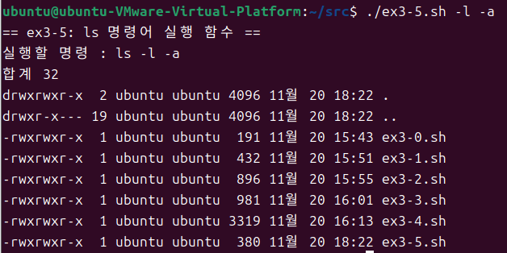

ex3-6.sh 코드:
#!/bin/bash

# 인자 2개 이상 입력
if [ $# -lt 2 ]; then
echo "사용법: ./ex3-6.sh arg1 arg2 ..."
exit 1
fi

echo "== 파이썬 파일 실행 =="
./ex3-6.py "$@"
echo "== 파이썬 파일 종료 =="

ex3-6.py 코드:
#!/usr/bin/env python3

import sys

print("=== Python 실행파일 시작 ===")
print(f"실행 파일 이름 : {sys.argv[0]}")

args = sys.argv[1:]
print(f"입력된 인자 개수: {len(args)}")

for i, a in enumerate(args, start=1):
print(f"인자 {i}: {a}")

print("=== Python 실행파일 종료 ===")
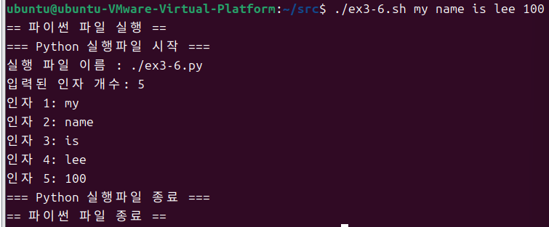

ex3-7.sh 코드:
#!/bin/bash

# CPU/GPU 상태 확인 함수
check_cpu_gpu() {
if command -v nvidia-smi &> /dev/null; then
echo "--- GPU (NVIDIA) 상태 ---"
nvidia-smi
else
echo "--- CPU 사용률 (상위 5개 프로세스) ---"
top -b -n 1 | head -n 12
echo ""
fi
}

# 메뉴 출력 및 선택
echo "=================================="
echo " 리눅스 시스템 상태 확인 메뉴"
echo "=================================="
echo "1) 현재 사용자 정보 및 시스템 정보"
echo "2) CPU 사용률 또는 GPU 상태"
echo "3) 메모리 사용량 (RAM)"
echo "4) 디스크 사용량"
echo "=================================="
echo -n "선택 (1-4): "
read CHOICE

echo ""
case $CHOICE in
1)
echo "--- 1. 사용자 정보 및 시스템 정보 ---"
echo "현재 사용자: $(whoami)"
echo "로그인 사용자 목록: $(who)"
echo "시스템 가동 시간: $(uptime)"
echo "운영체제 정보: $(uname -a)"
;;
2)
check_cpu_gpu
;;
3)
echo "--- 3. 메모리 사용량 (RAM) ---"
free -h
;;
4)
echo "--- 4. 디스크 사용량 (파일 시스템) ---"
df -hT

echo ""
echo "--- 홈 디렉토리 용량 (상위 5개 폴더) ---"
du -h -d 1 | sort -rh | head -n 5
;;
*)
echo "❌ 잘못된 선택이거나 종료 옵션이 아닙니다. 스크립트를 종료합니다."
;;
esac
echo "" # 실행 결과 구분용 빈 줄
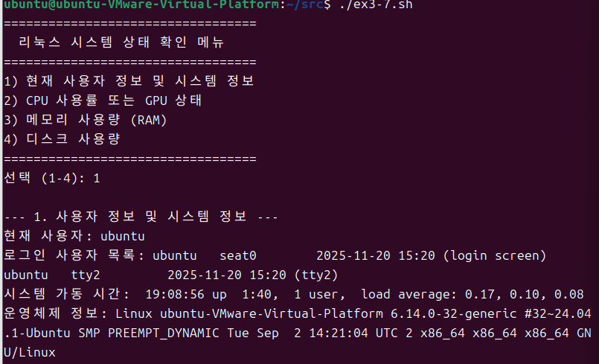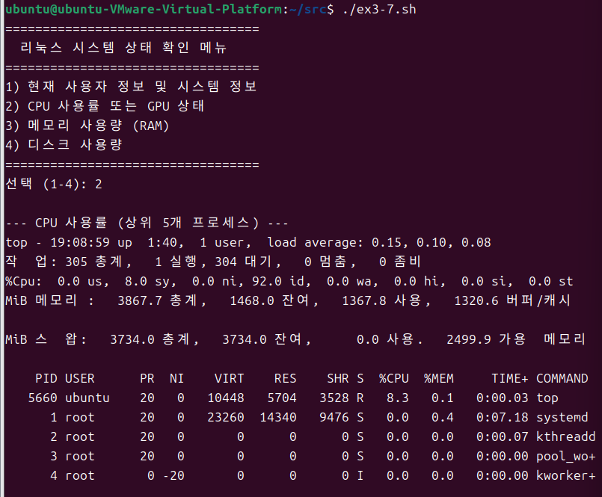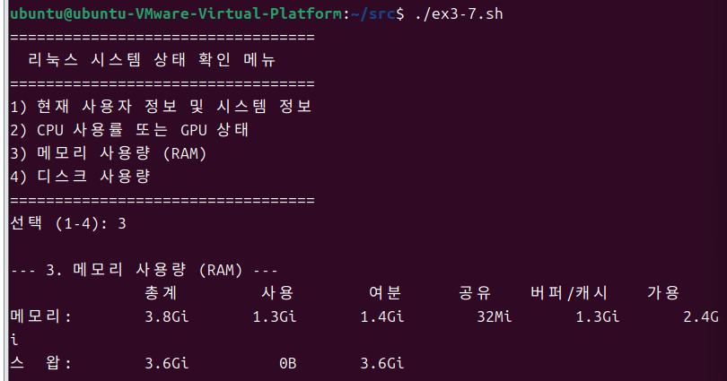
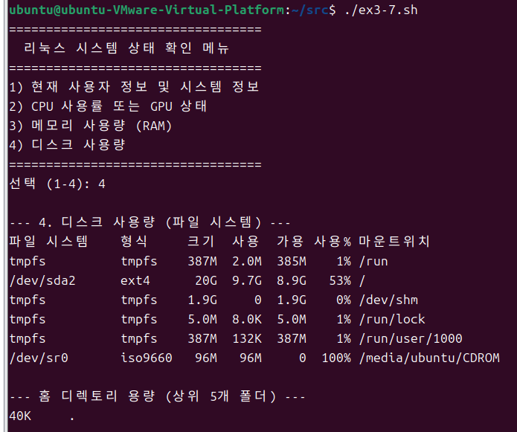

ex3-8.sh 코드:
#!/bin/bash

DB_DIR="DB"
TRAIN_DIR="train"
ARCHIVE_NAME="archive.tar.gz"
NUM_FILES=5

echo "### 셸 스크립트 시작: ex3-8.sh ###"
echo "-----------------------------------"

# 1. 'DB' 폴더가 있는지 확인하고 없다면 생성
if [ ! -d "$DB_DIR" ]; then
echo "1. '$DB_DIR' 폴더가 없어 생성합니다."
mkdir "$DB_DIR"
else
echo "1. '$DB_DIR' 폴더가 이미 존재합니다."
fi

# 'DB' 폴더로 이동
cd "$DB_DIR"

# 2. 임의의 5개 파일 생성
echo "2. 임의의 ${NUM_FILES}개 파일을 생성합니다."
for i in $(seq 1 $NUM_FILES); do
FILE_NAME="data_$(printf "%02d" $i).txt"
echo "This is file number $i." > "$FILE_NAME"
echo " -> $FILE_NAME 생성 완료"
done

# 3. 생성된 파일들을 압축 (tar.gz)
echo "3. 생성된 파일들을 '$ARCHIVE_NAME'으로 압축합니다."
# c: 생성, v: 상세 출력, f: 파일 이름 지정, z: gzip 압축 사용
tar -czf "$ARCHIVE_NAME" *.txt
echo " -> 압축 파일 생성 완료."

# 'DB' 폴더에서 상위 경로로 이동
cd ..

# 4. 'train' 폴더 생성
if [ ! -d "$TRAIN_DIR" ]; then
echo "4. '$TRAIN_DIR' 폴더를 생성합니다."
mkdir "$TRAIN_DIR"
else
echo "4. '$TRAIN_DIR' 폴더가 이미 존재합니다."
fi

# 5. DB 폴더의 파일 5개에 대한 링크 생성
echo "5. '$DB_DIR' 폴더의 파일에 대한 소프트 링크를 '$TRAIN_DIR'에 생성합니다."
for i in $(seq 1 $NUM_FILES); do
SOURCE_FILE="$DB_DIR/data_$(printf "%02d" $i).txt"
LINK_NAME="$TRAIN_DIR/link_$(printf "%02d" $i).txt"

# ln -s: 소프트 링크(심볼릭 링크) 생성
ln -s "$SOURCE_FILE" "$LINK_NAME"
echo " -> $LINK_NAME 생성 완료"
done

echo "-----------------------------------"
echo "### 셸 스크립트 종료: ex3-8.sh ###"
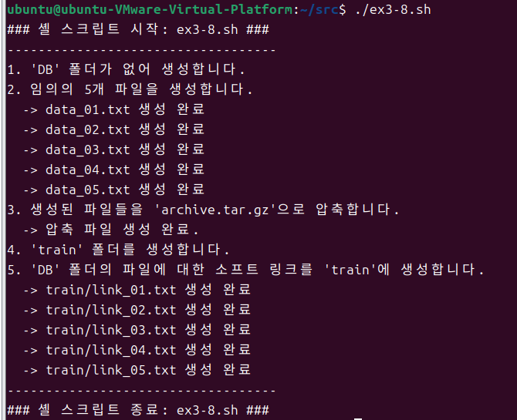

ex3-9.sh 코드:
#!/bin/bash

DB_FILE="DB.txt"

# 파일이 없으면 헤더와 함께 생성
if [ ! -f "$DB_FILE" ]; then
echo "TYPE|DATA1|DATA2|MEMO" > "$DB_FILE"
fi

# 메뉴 출력 함수
print_menu() {
echo "==================================="
echo "팀원 및 활동 기록 관리 시스템"
echo "==================================="
echo "1) 팀원 정보 추가 (이름, 생일/전화번호)"
echo "2) 팀원과 한 일 기록 (날짜, 이름, 내용)"
echo "3) 팀원 이름으로 검색"
echo "4) 날짜로 수행 내용 검색"
echo "5) 종료"
echo "==================================="
echo -n "선택 (1-5): "
}

# 1. 팀원 정보 추가
add_member() {
echo ""
echo "--- 1. 팀원 정보 추가 ---"
echo -n "이름: "
read NAME
echo -n "생일 (YYYYMMDD) 또는 전화번호: "
read CONTACT

# TYPE|DATA1|DATA2|MEMO 형식으로 저장 (MEMBER|이름|연락처|)
echo "MEMBER|$NAME|$CONTACT|" >> "$DB_FILE"
echo "✅ 팀원 정보가 '$DB_FILE'에 추가되었습니다."
}

# 2. 팀원과 한 일 기록
add_activity() {
echo ""
echo "--- 2. 팀원과 한 일 기록 ---"
echo -n "날짜 (YYYYMMDD): "
read DATE
echo -n "함께한 팀원 이름: "
read TEAMMATE
echo -n "토의/수행 내용: "
read MEMO

# TYPE|DATA1|DATA2|MEMO 형식으로 저장 (ACTIVITY|날짜|이름|내용)
echo "ACTIVITY|$DATE|$TEAMMATE|$MEMO" >> "$DB_FILE"
echo "✅ 활동 기록이 '$DB_FILE'에 추가되었습니다."
}

# 3. 팀원 이름으로 검색
search_member() {
echo ""
echo "--- 3. 팀원 이름으로 검색 ---"
echo -n "검색할 팀원 이름: "
read SEARCH_NAME

# MEMBER 타입 항목 중 입력된 이름이 포함된 라인 검색
echo "--- 검색 결과 (팀원 정보) ---"
# '^MEMBER'로 시작하는 줄에서 $SEARCH_NAME이 포함된 항목을 찾음
grep "^MEMBER.*$SEARCH_NAME" "$DB_FILE" | column -t -s '|'

if [ $? -ne 0 ]; then
echo "검색된 팀원 정보가 없습니다."
fi
}

# 4. 날짜로 수행 내용 검색
search_activity() {
echo ""
echo "--- 4. 날짜로 수행 내용 검색 ---"
echo -n "검색할 날짜 (YYYYMMDD): "
read SEARCH_DATE

# ACTIVITY 타입 항목 중 입력된 날짜가 포함된 라인 검색
echo "--- 검색 결과 (날짜별 활동 기록) ---"
# '^ACTIVITY'로 시작하고 $SEARCH_DATE를 포함하는 줄을 찾음
grep "^ACTIVITY.*$SEARCH_DATE" "$DB_FILE" | column -t -s '|'

if [ $? -ne 0 ]; then
echo "검색된 활동 기록이 없습니다."
fi
}

# 메인 루프 시작
while true; do
print_menu
read CHOICE

case $CHOICE in
1)
add_member
;;
2)
add_activity
;;
3)
search_member
;;
4)
search_activity
;;
5)
echo "프로그램을 종료합니다."
exit 0
;;
*)
echo "❌ 잘못된 선택입니다. 1에서 5 사이의 숫자를 입력해주세요."
;;
esac
echo ""
done
